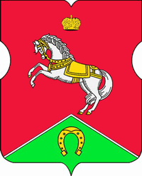

АППАРАТ СОВЕТА ДЕПУТАТОВ
муниципального округа
КОНЬКОВО

ПОСТАНОВЛЕНИЕ

28.07.2020 № 9/П________
Об изменении бюджетных ассигнований по расходам
В соответствии с Бюджетным кодексом Российской Федерации и Решением Совета депутатов муниципального округа Коньково от 28.01.2020 года № 1/1 «О бюджете муниципального округа Коньково на 2020 год и плановый период 2021 и 2022 годов»:

- Внести изменения в постановление аппарата Совета депутатов муниципального округа Коньково от 29.01.2020 г. № 2/П «Об утверждении сводной бюджетной росписи муниципального округа Коньково на 2020 год и плановый период 2021 и 2022 годов» в части изменения бюджетных ассигнований по расходам:

Бюджетная классификация | Сумма в тыс. руб.
0104. 31 Б 0100500.853.291 | -50,00
0104. 31 Б 0100500.852.291 | 50,00
Итого: | 0,00

2. Разместить настоящее постановление на официальном сайте органов местного самоуправления муниципального округа Коньково www.konkovo-moscow.ru.
3. Контроль за исполнением настоящего постановления возложить на и.о главы муниципального округа Коньково Малахова С.В.

И.о. главы муниципального
округа Коньково С. В. Малахов

